SeekShop工程文档
主要内容
功能介绍 开发条件 数据结构 文件结构 注意事项

功能介绍
该工程实现在可以接收到注册iBeacon信号的情况下，大致确定手机和iBeacon之间的距离，并将周围的商铺标示。
开发条件
开发使用Estimote的Android SDK开发包，详见NearbyTip中的开发条件
数据结构
数据包括三部分内容，分别为iBeacon表，商铺表和iBeacon_商铺关系表，关系如下图所示。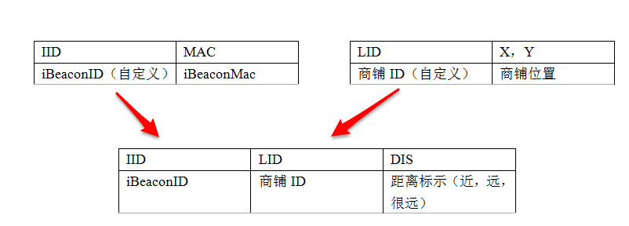
iBeacon中记录了iBeacon的编号和对应的Mac地址，商铺表中记录了商铺的ID和商铺的像素坐标XY，在iBeacon_商铺关系表中，记录了iBeacon和商铺之间的位置关系，这里使用近，远和较远来表示。图中各个条目的数据类型如下表所示。

名称 | 类型
IID | INT
MAC | String
LID | String
X，Y | INT
DIS | Enum{INT}
文件结构
文件包括三个包，其中Estimote.seekshop负责显示地图和目标商铺，Estimote.bt_step中处理搜索到的蓝牙信号，Estimote.datamodel中包括使用到的数据类型。
包名 | 类名 | 类描述
Estimote.seekshop | MainActivity | 在地图上，显示周围店铺的位置 （包括:蓝牙检查 坐标缩放）
Estimote.seekshop | MapView | 用于显示地图，其中包括长宽缩放比
Estimote.bt_step | ScanBluetooth | 扫描iBeacon的BT信息  （调用iBeacon的BLE SDK）
Estimote.bt_step | DistanceProcedure | 实现距离的均值滤波
Estimote.bt_step | InformationPre | 查询数据库，获取周围商铺的位置
Estimote.datamodel | SearchManager | 用于查询数据库
Estimote.datamodel | meanBeacon | 用于保存Beacon滤波单元的类，可进行排序

注意事项
在使用过程中，需要在InformationPre中重新设置NEAR FAR 和PRETTY_FAR的值，这些值是手机计算出的估计距离，与部署有关，需要实地测量

